

Handleiding TopX Creator

Versie 1.0

Inhoud

1. TopX Creator 3

2. Installatie 3

2.1. Standaard installatie met SqlLocalDb 3

2.2. Aangepaste installatie voor bestaande database 4

3. Eerste keer opstarten 5

4. Gebruik TopX Creator 6

5. Optioneel: Genereren bestandsmetadata 9

6. TopX genereren 10

7. Meerdere records in velden meegeven 11

8. Sidecar-export 12

# TopX Creator

In opdracht van het Regionaal Archief Tilburg heeft MVBWorks de TopX Creator ontwikkeld. Dit is een desktop-applicatie die TopX metadata genereert op basis van dossier- en recordmetadata. Deze wordt lokaal geinstalleerd op de computer van de gebruiker of binnen een Citrix-omgeving worden gepublished.

De TopX Creator is een Microsoft Winform applicatie, en maakt gebruik van een (kleine) lokale database.

Afhankelijkheden:

* .Net Framework 4.7.2: <https://dotnet.microsoft.com/download/dotnet-framework-runtime>
* SqlLocalDb: <https://www.microsoft.com/en-us/sql-server/sql-server-editions-express>

# Installatie

# Standaard installatie met SqlLocalDb

1. Installeer SqlLocalDb

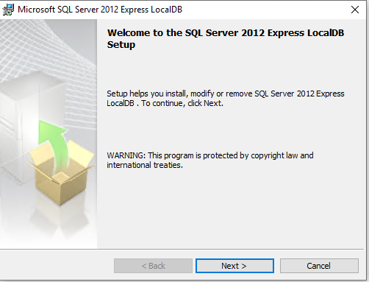

1. Installeer Topx.Setup.msi

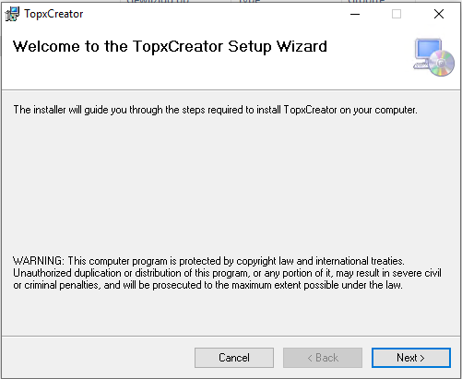

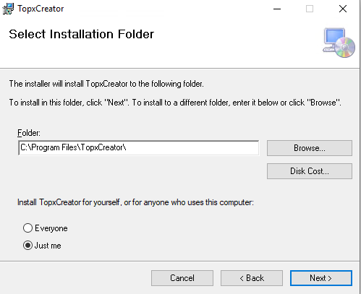

1. Mocht het .Net Framework niet geinstalleerd zijn, zal dat tijdens de installatie worden gemeld. Dit kan dan alsnog worden geinstalleerd met eerdergenoemde link.

# Aangepaste installatie voor bestaande database

Bij organisaties is het installeren van MSLocalDb niet altijd toegestaan. Het is ook mogelijk om de TopX Creator naar een bestaande database te laten verwijzen. Hiervoor is een aanpassing nodig in de app.config die in de installatiefolder aanwezig is.

Wijzig de value van de key UseCustomConnectionString in “true”

Wijzig de connectionstring zoals gewenst. De systeembeheerder kan de juiste connectionstring aangeven. Van belang is dat gebruikers dbcreator- rechten hebben op de databaseserver zodat de TopX-database bij de eerste keer starten aangemaakt kan worden door de TopX Creator.

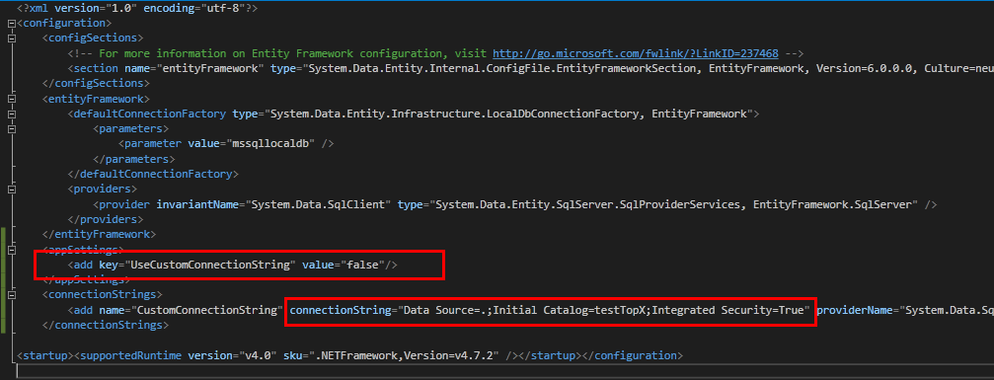

De installatie is verder identiek als onder 2.2.

# Eerste keer opstarten

Klik op het Windows icoontje linksonder, en zoek bij programma’s naar TopX Creator.

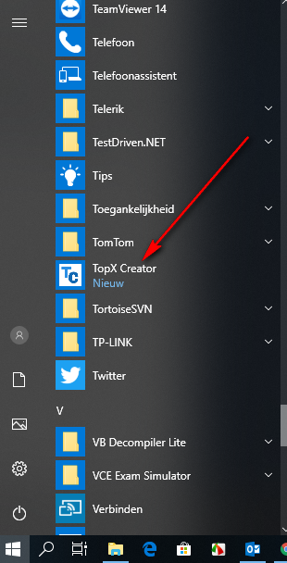

Tijdens de eerste keer opstarten wordt de database eerst aangemaakt. Dat kan enkele seconden duren.

# Gebruik TopX Creator

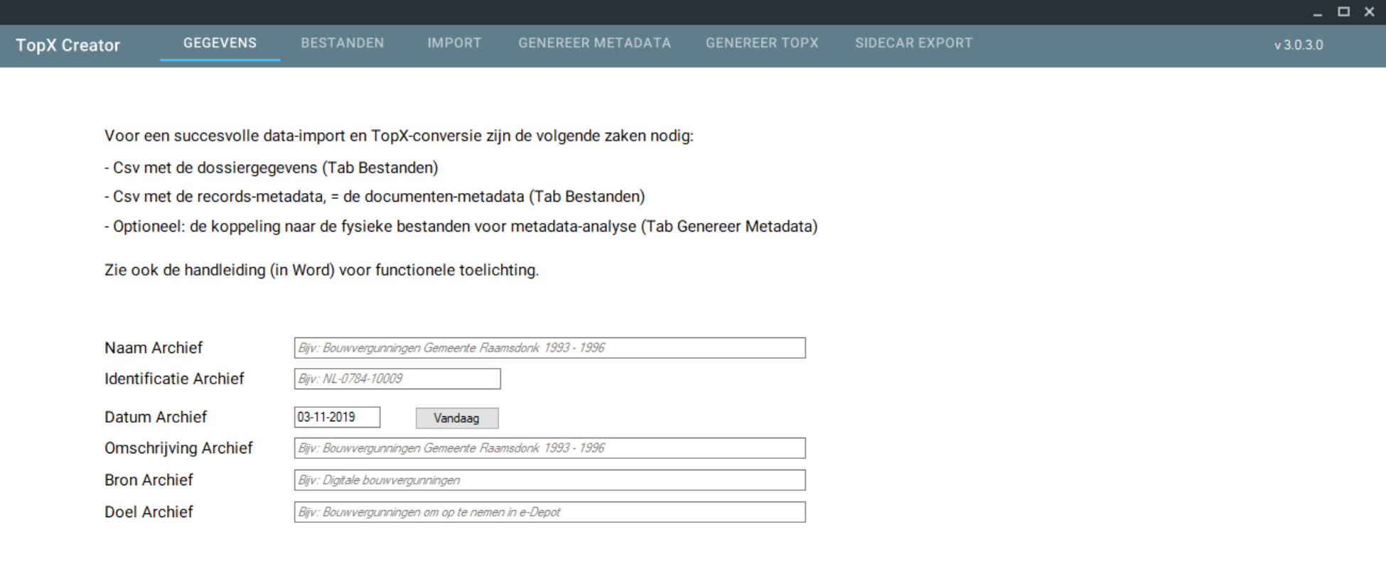

In de eerste tab “Gegevens” worden de globale gegevens ingevoerd (nodig voor het packageHeader-element en de metadata-element in de uiteindelijke TopX xml-file). De placeholders zijn bedoeld als voorbeeld zodat de gebruiker kan zien wat de bedoeling is.

Ga naar de volgende tab, “Bestanden”.

Selecteer hier de metadatafiles voor Dossiers en Records + Bestanden

Het verdient de voorkeur om gebruik te maken van csv-templates die hiervoor beschikbaar zijn gesteld, te weten Template Dossiers.xlsx en Template Records.xlsx, omdat dan zeker is dat alle benodigde data aanwezig is. Maar het is ook mogelijk om een ruwe export vanuit een DMS te mappen:

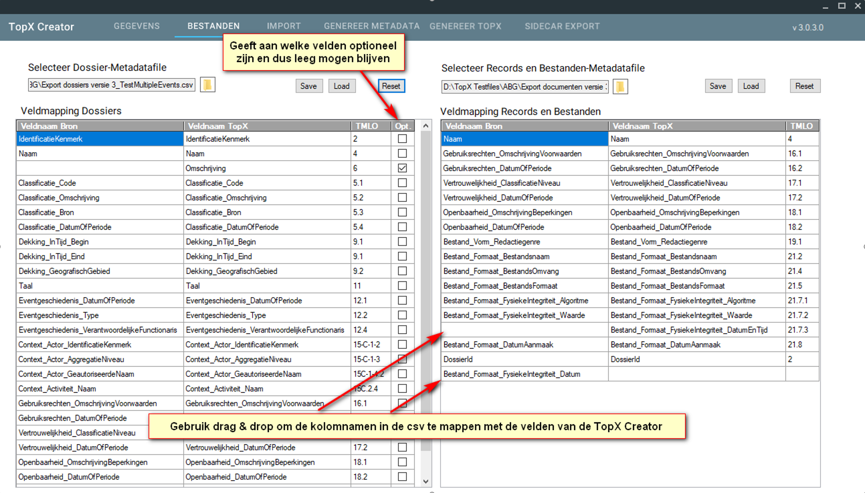

Eventueel kan de mapping worden geëxporteerd, met de “Save” knop. Met “Load” kan je een eerder opgeslagen mapping weer laden. Een mapping-exportbestand is ook met anderen te delen.

Als de csv een ruwe output is uit een DMS, en kolomnamen heeft die niet overeenkomen met TMLO, kan het een gepuzzel zijn om de mapping kloppend te krijgen. Het advies is om de csv zoveel mogelijk “panklaar” aan te leveren voor TopX, en gebruik te maken van de beschikbare csv-templates.

Als de mapping goed staat, kan je naar de volgende tab “Import”.

Hier worden de csv’s in de database geplaatst en worden diverse controles gedaan.

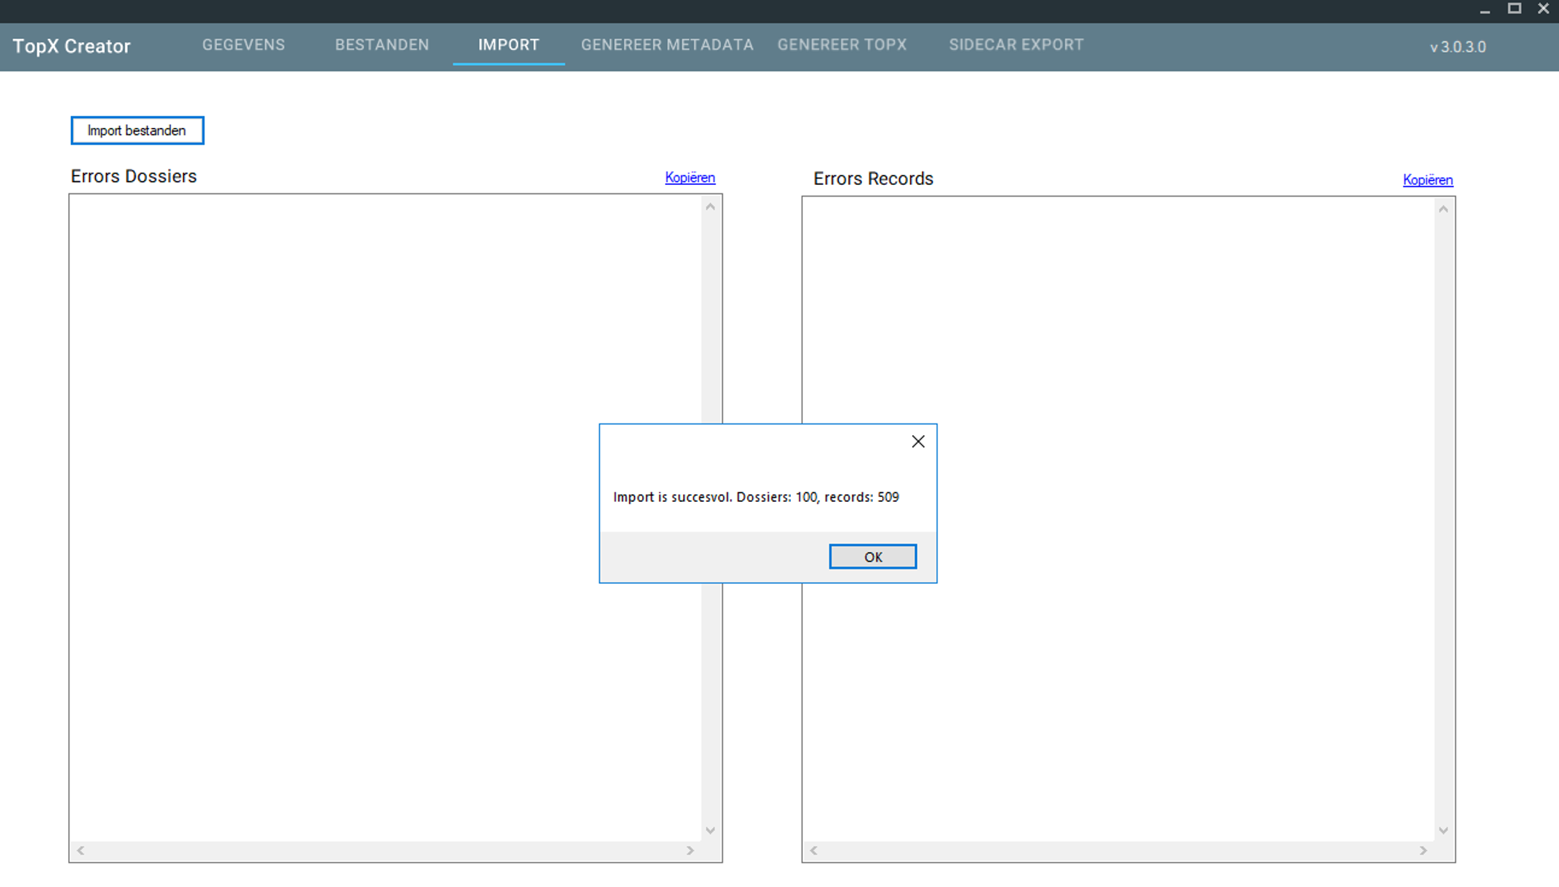

Wanneer er tijdens de import fouten zijn gevonden (bijvoorbeeld ontbrekende dossiers bij records, verkeerde datum/tijd notaties in de csv enzovoort) worden deze getoond in de tekstvakken Errors.

# Optioneel: Genereren bestandsmetadata

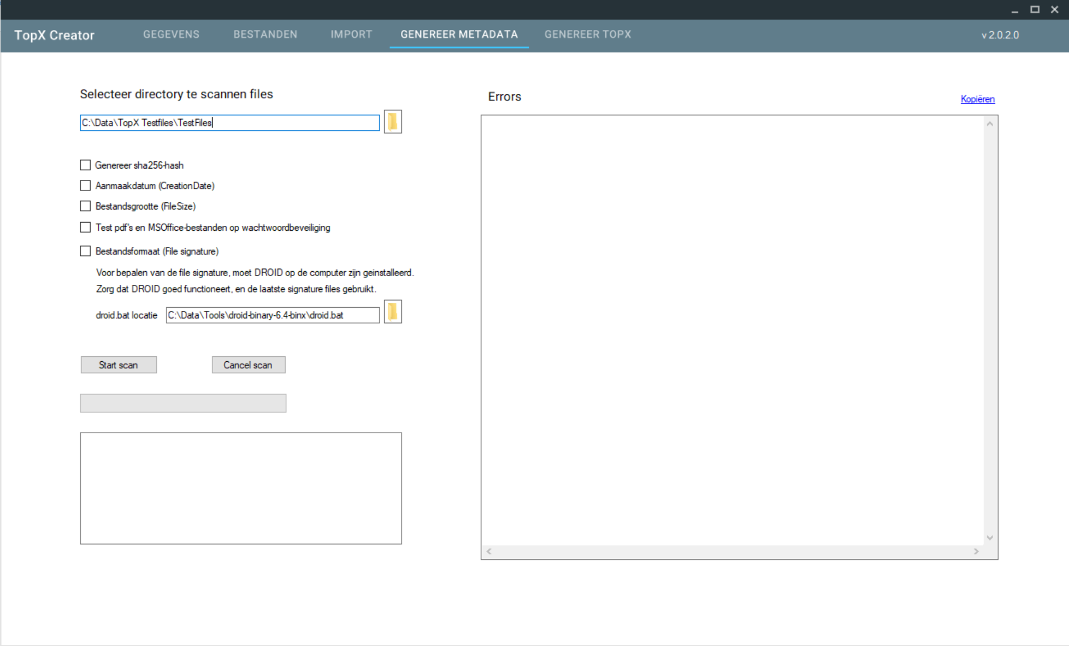

De TopX Creator kan de fysieke bestanden analyseren om de volgende metadata te genereren. Wanneer deze al in de csv-files aanwezig is, hoeft dit niet extra plaats te vinden. Het betreft de volgende metadata:

* Sha256 hash (= een checksum van het bestand)
* Aanmaakdatum
* Bestandsgrootte
* Bestandsformaat (de file signature volgens PRONOM algoritme)

De gebruiker bepaalt zelf welke metadata dient te worden aangevuld door de selecties aan te vinken.

Om de File signature te kunnen bepalen, maakt de TopX Creator gebruik van DROID. Van belang is dat DROID correct is geinstalleerd, en dat de laatste signature files zijn geinstalleerd. Dat doet DROID automatisch als je DROID de eerste keer opstart, buiten de TopX Creator om.

De locatie van de DROID executable **droid.bat** moet worden aangegeven als je van deze functionaliteit gebruik wilt maken.

DROID hoeft zelf niet gestart te zijn voor goede werking, dat doet de TopX Creator zelf op de achtergrond.

# TopX genereren

Vervolgens kan de TopX xml worden gegenereerd. Ga naar de tab “Genereer TopX” en klik op “Genereer TopX”.

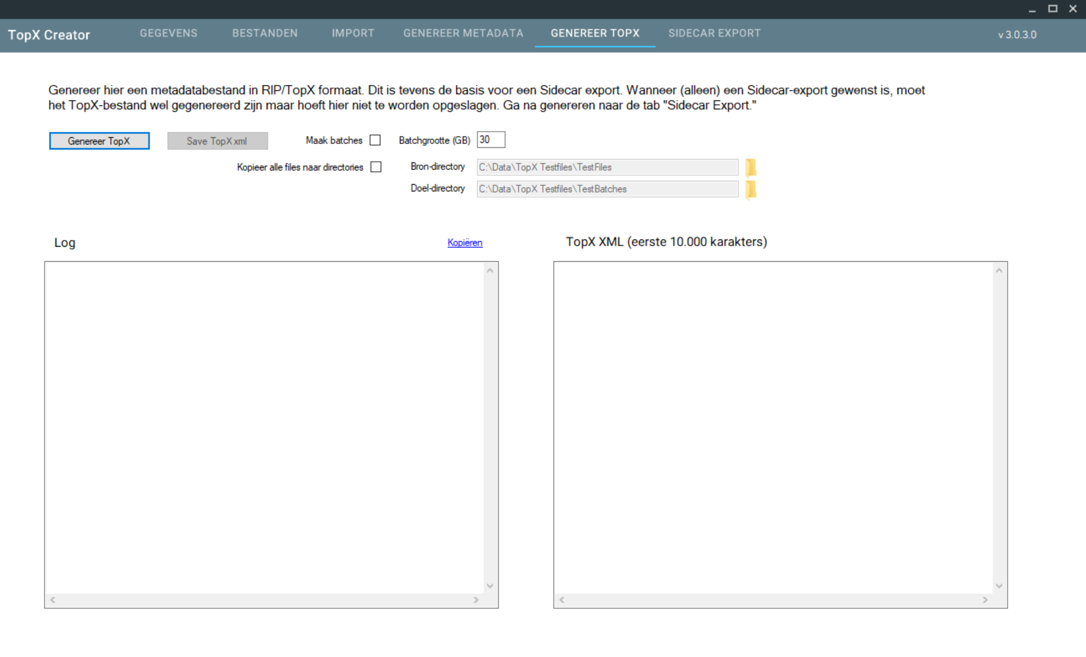

De TopX-file is nu gegenereerd en kan worden opgeslagen.

Aan de rechterzijde wordt een preview getoond met alleen de eerste 10.000 karakters. De xml wordt uiteraard wel volledig opgeslagen.

Het is mogelijk om de totale bestandsgrootte te limiteren, en de xml’s als batches te genereren.

Vink “**Maak batches**” aan en stel de gewenste limiet in. Deze is standaard 30G, maar kan worden gewijzigd. Elke gegenereerde TopX-file krijgt een volgnummer achter de naam.

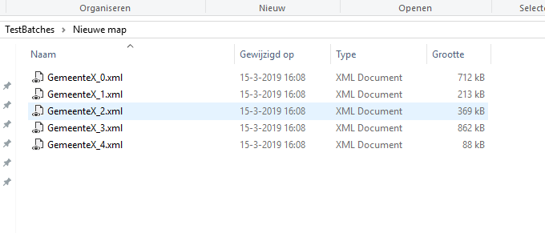

Wanneer ook de documenten zelf onderdeel moeten vormen van een hele batch, gebruik dan ook “Kopieer de files naar directories”.

Je moet dan de brondirectory aangeven. Dat is de plaats waar alle documenten staan, bijvoorbeeld op een NAS, lokale drive of een externe HD.

De doeldirectory is de locatie waar alle bestanden naartoe worden gekopieerd in batches, waar subdirectories voor worden aangemaakt. De brondata wordt dus niet verplaatst of gemuteerd.

# Meerdere records in velden meegeven

Het is wenselijk gebleken om sommige velden te voorzien van meerdere records. Een voorbeeld zijn de velden Eventgeschiedenis_DatumOfPeriode, Eventgeschiedenis_Type, en Eventgeschiedenis_VerantwoordelijkeFunctionaris. Deze drie vormen een eenheid per dossier, maar er zijn natuurlijk vaak meerdere events van toepassing op één dossier. Dit is opgelost door meerdere event-gegevens in één cel te plaatsen, gescheiden met een pipe-karakter |. Dit is dan een legitieme invulling:

**Dossier-template csv:**

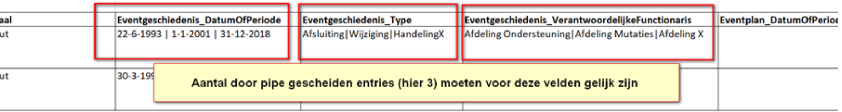

De velden Eventgeschiedenis kan je nu vullen met meerdere events. De aantallen moeten per record voor deze velden gelijk zijn, anders krijgt de gebruiker een foutmelding.

Spaties voor en na de pipe worden overigens genegeerd, dus voor datumnotaties kan het wenselijk zijn ivm leesbaarheid hier een spatie te gebruiken.

Op **recordniveau** zorgt de TopX Creator er overigens voor dat, tijdens xml-generatie, het type Afsluiting wordt hernoemd naar Verzending.

# Sidecar-export

Sinds versie 3.0.3.0 is het mogelijk om een TopX-export ook in een Sidecar-structuur te exporteren.

Een Sidecar-structuur omvat een gelaagde mapindeling met daarin de metadata en de bestanden. Om deze export te genereren moeten de bestanden zelf benaderbaar zijn, zodat die naar de te genereren boomstructuur kunnen worden gekopieerd.

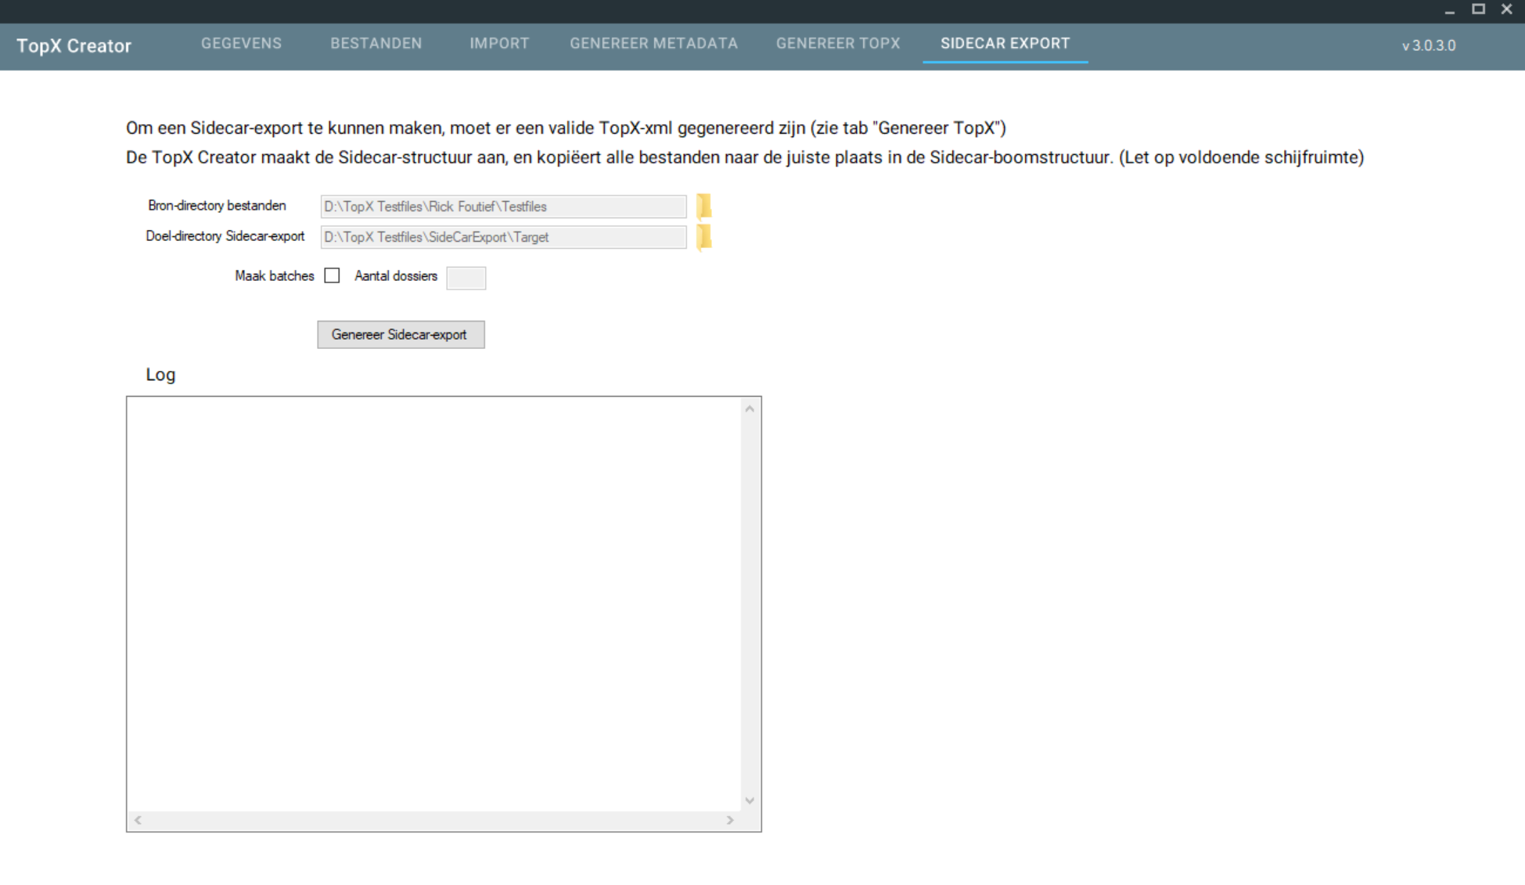

Het is handig om een eerste keer een klein aantal dossiers te exporteren ter test. Hou rekening met de beschikbare schijfruimte, omdat alle bestanden worden gekopieerd van de brondirectory naar de doeldirectory.

De Sidecar-structuur is een directe afgeleide van de TopX-xml, volgens de documentatie <https://www.nationaalarchief.nl/archiveren/kennisbank/voorwaarden-export-naar-e-depot> .